HU.119 – SOLICITAÇÕES POR PERÍODO
PROJETO: Viabiliza — Sistema de Licenciamento Eletrônico

HISTÓRICO DE REVISÃO
DATA | RESUMO DAS ALTERAÇÕES | VERSÃO | Responsável
16/10/2026 | Revisão pela implementação vigente | 2.0 | Sudoeste Informática
16/10/2026 | Texto revisto para a linguagem de quem usa o sistema | 2.1 | Sudoeste Informática
19/10/2026 | Retirada das HUs sem funcionalidade no sistema, renumeração e reordenação das demais (retaguarda primeiro, portal depois) | 2.2 | Sudoeste Informática

VISÃO GERAL
O gestor vê quantas solicitações foram protocoladas em cada dia do recorte. Entram só processos protocolados, não rascunhos. Dia sem protocolo não aparece, e a lista pode vir vazia. Os filtros são período, setor, analista, bairro, categoria e atividade. A consulta fica na trilha de relatórios. Data inicial posterior à final não consulta: a tela devolve séries vazias e avisa que o período está invertido, sem trocar as datas em silêncio. Nesse caso, as taxas ficam com total zero e sem percentual. A exportação da tela baixa as solicitações do recorte, não um gráfico.

SUMÁRIO

ÉPICO: EP15 — Relatórios e Indicadores
HISTÓRIA DE USUÁRIO: Solicitações por período
PRÉ-REQUISITOS
DEPENDÊNCIAS
INTERFACE DE USUÁRIO
TELA 1 - Solicitações por período
COMPORTAMENTO ESPERADO TELA 1

ÉPICO: EP15 — Relatórios e Indicadores
Como gestor quero ver quantas solicitações entraram em cada dia, de modo que eu leia a demanda do período.

HISTÓRIA DE USUÁRIO: Solicitações por período
Como gestor quero a série diária só de processos protocolados, de modo que rascunho e dia vazio não inflam o gráfico.

PRÉ-REQUISITOS
• Atribuição de consultar relatórios

DEPENDÊNCIAS
Passadas
• Solicitações protocoladas

Futuras
• Nenhuma

INTERFACE DE USUÁRIO

TELA 1 - Solicitações por período
Caminho no menu: Indicadores > Indicadores de viabilidade

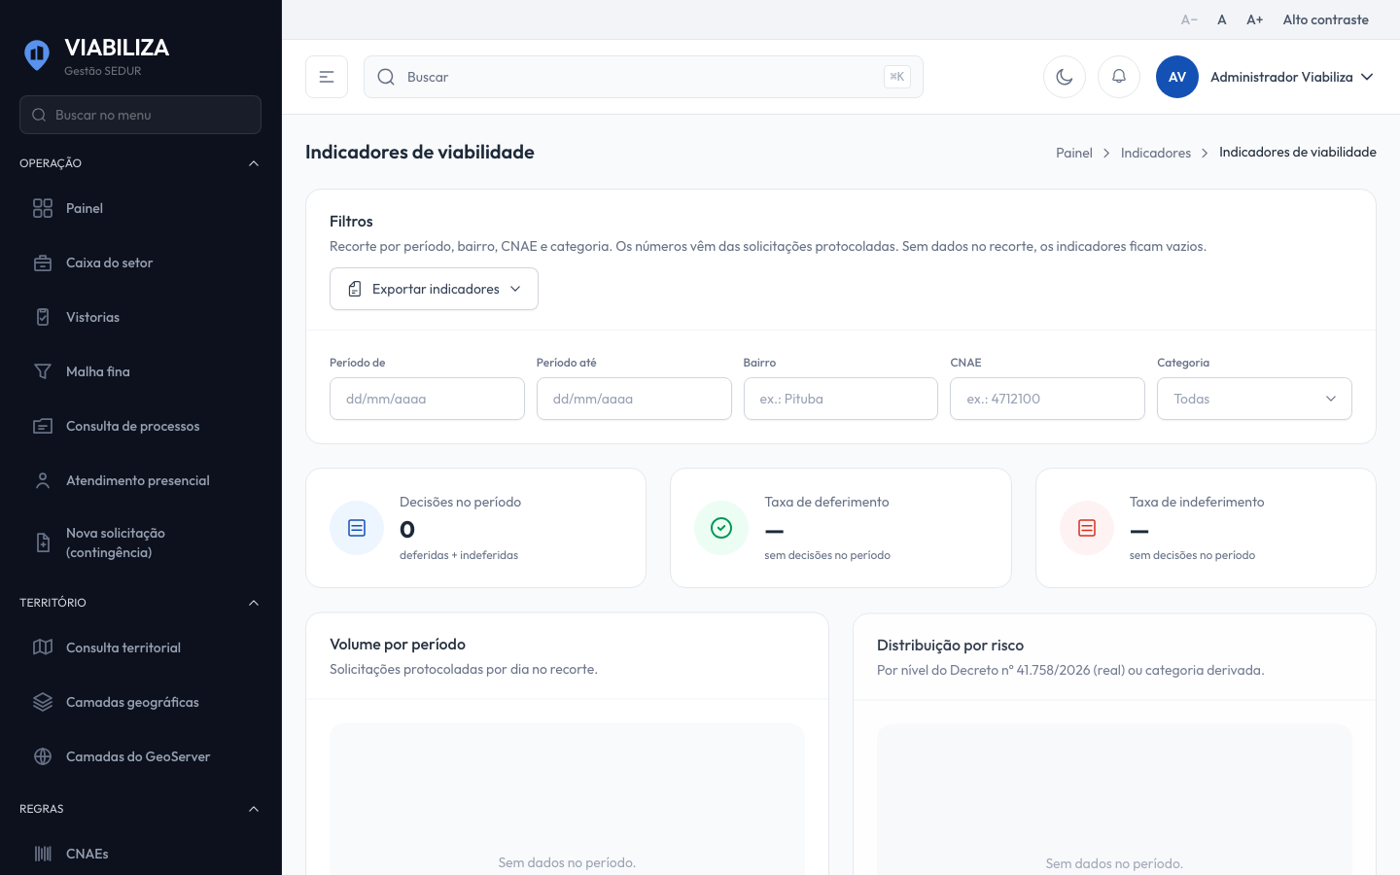

COMPORTAMENTO ESPERADO TELA 1
Cenário 1: Recorte válido
Dado que há protocolos no período informado
Quando o gestor consulta
Então vê uma linha por dia com protocolo, só dos dias que tiveram entrada, e a consulta fica na trilha

Cenário 2: Período invertido
Dado que a data inicial é posterior à final
Quando o gestor consulta
Então a tela avisa o período invertido, não lista dia inventado e não troca as datas

Cenário 3: Exportar
Dado que o gestor pede o arquivo na mesma tela
Quando a exportação ocorre
Então o arquivo traz as solicitações do recorte, não o desenho do gráfico

